Pillow

PIL：Python Imaging Library，已经是Python平台事实上的图像处理标准库了。PIL功能非常强大，但API却非常简单易用。

由于PIL仅支持到Python 2.7，加上年久失修，于是一群志愿者在PIL的基础上创建了兼容的版本，名字叫Pillow，支持最新Python 3.x，又加入了许多新特性，因此，我们可以直接安装使用Pillow。
安装Pillow

如果安装了Anaconda，Pillow就已经可用了。否则，需要在命令行下通过pip安装：

- pip install pillow

如果遇到Permission denied安装失败，请加上sudo重试。

操作图像

来看看最常见的图像缩放操作，只需三四行代码：

from PIL import Image

- 打开一个jpg图像文件，注意是当前路径:

im = Image.open('test.jpg')

- 获得图像尺寸:

w, h = im.size

print('Original image size: %sx%s' % (w, h))
- 缩放到50%: im.thumbnail((w//2, h//2))

print('Resize image to: %sx%s' % (w//2, h//2))

- 把缩放后的图像用jpeg格式保存:
im.save('thumbnail.jpg', 'jpeg')

其他功能如切片、旋转、滤镜、输出文字、调色板等一应俱全。

比如，模糊效果也只需几行代码：

from PIL import Image, ImageFilter

- 打开一个jpg图像文件，注意是当前路径:

im = Image.open('test.jpg')

- 应用模糊滤镜:

im2 = im.filter(ImageFilter.BLUR)

im2.save('blur.jpg', 'jpeg')

效果如下：
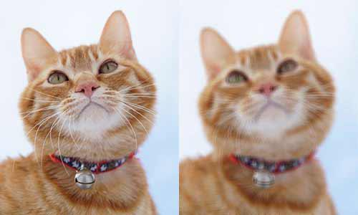

PIL的ImageDraw提供了一系列绘图方法，让我们可以直接绘图。比如要生成字母验证码图片：

from PIL import Image, ImageDraw, ImageFont, ImageFilter

import random

- 随机字母:

defrndChar():
return chr(random.randint(65, 90))

- 随机颜色1:

defrndColor():
return (random.randint(64, 255), random.randint(64, 255), random.randint(64, 255))

- 随机颜色2:

defrndColor2():
return (random.randint(32, 127), random.randint(32, 127), random.randint(32, 127))

- 240 x 60: width = 60 * 4

height = 60

image = Image.new('RGB', (width, height), (255, 255, 255))

# 创建Font对象:

font = ImageFont.truetype('Arial.ttf', 36)

# 创建Draw对象:

draw = ImageDraw.Draw(image)

- 填充每个像素:

for x in range(width):
for y in range(height):
draw.point((x, y), fill=rndColor())
- 输出文字:

for t in range(4):
draw.text((60 * t + 10, 10), rndChar(), font=font, fill=rndColor2())
- 模糊:

image = image.filter(ImageFilter.BLUR)

image.save('code.jpg', 'jpeg')

我们用随机颜色填充背景，再画上文字，最后对图像进行模糊，得到验证码图片如下：
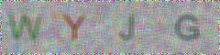

如果运行的时候报错：

IOError: cannot open resource

这是因为PIL无法定位到字体文件的位置，可以根据操作系统提供绝对路径，比如：

'/Library/Fonts/Arial.ttf'

要详细了解PIL的强大功能，请请参考Pillow官方文档：

https://pillow.readthedocs.org/

小结

PIL提供了操作图像的强大功能，可以通过简单的代码完成复杂的图像处理。

参考源码

https://github.com/michaelliao/learn-python3/blob/master/samples/packages/pil/use_pil_resize.py https://github.com/michaelliao/learn-python3/blob/master/samples/packages/pil/use_pil_blur.py https://github.com/michaelliao/learn-python3/blob/master/samples/packages/pil/use_pil_draw.py

